**Консультация для родителей**

**«Использование мнемотехники в развитии речи детей»**

Учите ребёнка каким-нибудь неизвестным ему пяти словам он

будет долго и напрасно мучиться, но свяжите двадцать таких слов с картинками, и он усвоит их на лету».

К. Д. Ушинский

Актуальность мнемотехники для дошкольников обусловлена тем, что как раз в этом возрасте у детей преобладает зрительно-образная память. Чаще всего запоминание происходит непроизвольно, просто потому, что какой-то предмет или явление попали в поле зрения ребенка. Если же он будет пытаться выучить и запомнить то, что не подкреплено наглядной картинкой, нечто абстрактное, то на успех рассчитывать не стоит. Мнемотехника для дошкольников как раз помогает упростить процесс запоминания, развить ассоциативное мышление и воображение, повысить внимательность.

**Мнемотехника** – это система методов и приемов, обеспечивающих

эффективное запоминание, сохранение и воспроизведение информации, и конечно развитие речи.

Главной задачей развития связной речи ребенка является совершенствование

монологической речи. Эта задача решается через различные виды речевой

деятельности: пересказ литературных произведений, составление описательных рассказов о предметах, объектах, явлениях природы, создание разных видов творческих рассказов, заучивание стихотворений, а также составление рассказов по картине. Все названные виды речевой деятельности актуальны при работе над развитием связной речи детей.

Связная речь - главный показатель умственного развития и общего кругозора дошкольников, средство общения со сверстниками, а также необходимое условие успешного обучения в дальнейшем. Нам очень важно научить ребенка выражать свои мысли точно, грамотно и последовательно, выделять главное в своем высказывании. Связная речь — это развернутое, связное, самостоятельное высказывание ребенка на определенную тему. Этому необходимо учить дома, на занятиях в детском саду, в свободное время. Чтобы дошкольник имел широкий кругозор, полезно много рассказывать ему, читать познавательные книги, энциклопедии, стихи. Богатый словарный запас является основной базой для формирования связной речи у наших детей. Чтобы ребенок научился последовательно высказываться, надо упражнять его в составлении разных рассказов. Ему предлагаются полезные и интересные виды работ. Один из них —

мнемотаблица (схема). Именно наглядные модели служат дошкольникам

своеобразным планом для создания монологов.

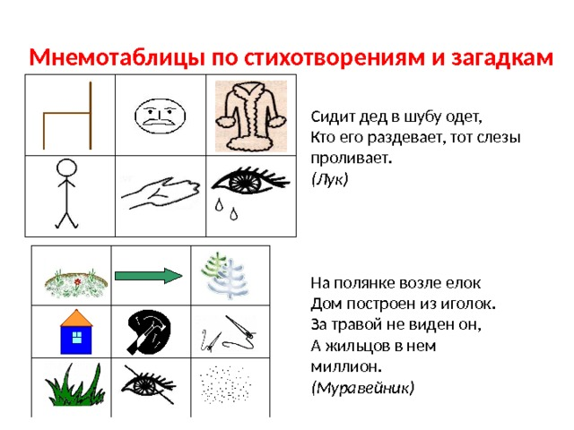

Слово «мнемотехника» греческого происхождения и означает «искусство запоминания». Мнемотехника – это совокупность правил и приёмов, облегчающих процесс запоминания информации и увеличивающих объём памяти. Примером может служить всем знакомая фраза «Каждый Охотник Желает Знать Где Сидит Фазан», которая помогает запомнить цвета радуги.

Мнемотаблицы особенно эффективны при разучивании стихотворений. На каждое слово придумывается картинка (изображение); таким образом, все

стихотворение зарисовывается схематически. Родители на начальном этапе могут предложить готовую план – схему, а ребенок должен эту схему раскодировать. Для детей младшего возраста необходимо давать цветные мнемотаблицы, так как у детей остаются в памяти отдельные образы: елочка – зеленая, ягодка – красная. Позже изображать персонажей в графическом виде. Например: лиса – из оранжевых фигур (треугольник и круг), медведь - большой круг.

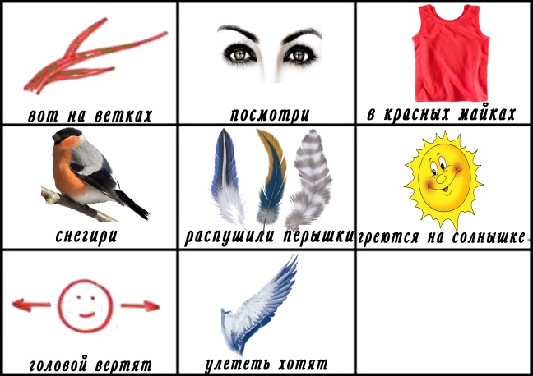

Детям старшего возраста схемы желательно рисовать в одном цвете. Чтобы

заучить любое стихотворение и нарисовав графически почти каждое слово, нужно спросить у детей «на что это похоже, что напоминает…».

Прочитав стихотворение детям, положить перед детьми карточки -

мнемотаблицы и дети, глядя на них рассказывают стихотворение, им легче

запомнить текст и передать его.

В таблице схематически возможно изображение персонажей сказки, явлений природы, некоторых действий, то есть можно изобразить все то, что вы посчитаете нужным отразить в данной таблице. Но изобразить так, чтобы нарисованное было понятно детям. Дети сами любят рисовать и придумывать таблицы. Для этого раздаются листы, разделенные на 6 или 9 ячеек. Важно проконтролировать, чтобы последовательность событий не была упущена. Наглядная схема выступает в качестве плана речевого высказывания. Ребенок знает, с чего он может начать, чем продолжить и уточнить

свой рассказ, а также как его завершить. Детям очень нравится работать с

мнемотаблицами. Красочные персонажи, хорошо знакомые символы дают

возможность составить полный описательный рассказ, пересказ, легко заучить небольшие рассказы и сказки. Параллельно с этой работой необходимо использование настольно-печатных игр, которые помогают детям научиться классифицировать предметы, развивать речь, зрительное восприятие, образное и логическое мышление, внимание, наблюдательность, интерес к окружающему миру, навыки самопроверки. При систематической работе дети учатся самостоятельно думать, четко говорить, принимать решения, быстро и правильно подбирать нужные слова, наблюдать за речью и действиями своих друзей, активно использовать полученные знания в жизни, что поможет им успешно учиться в школе, устанавливать хорошие взаимоотношения со сверстниками. Полезны пересказы интересных эпизодов, рассказов, всей сказки, мультфильмов. Необходимо включать материалы на этические темы с оценкой событий и поведения самих детей. Нужно наблюдать за изменениями в природе, находить хорошее и плохое в окружающем мире.

Полезно помнить, что для формирования связной речи надо много беседовать с детьми, разнообразить их жизнь, насыщать новыми впечатлениями, сведениями о мире и уделять время для занятий.



Материал подготовила воспитатель Фархетдинова З.З.